ΟΔΗΓΙΕΣ

- Αποσυμπίεσε το αρχείο σε ένα folder
- Τρέξε το αρχείο μέσα από το folder με όνομα index.html
- Πήγαινε στην επιλογή Settings (Δεξιά)

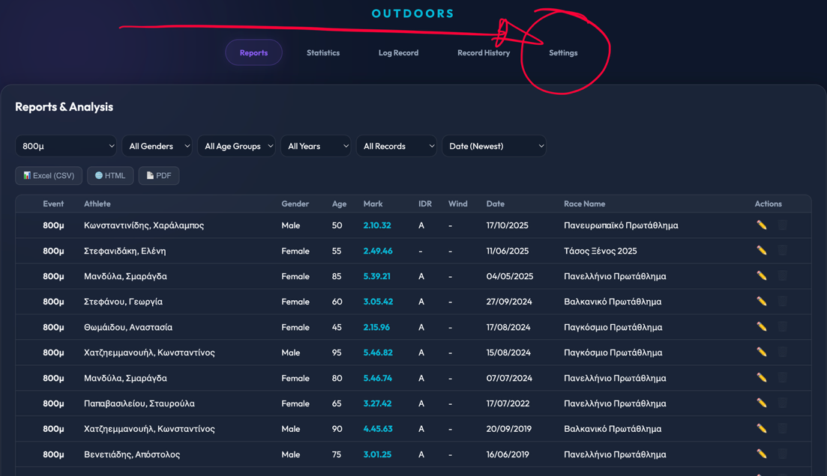

- Διάλεξε την τελευταία επιλογή από το οριζόντιο μενού Data Management

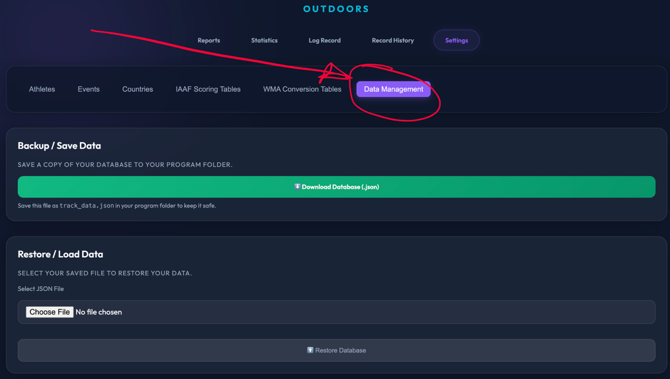

- Εντόπισε την επιλογή Restore / Load Data

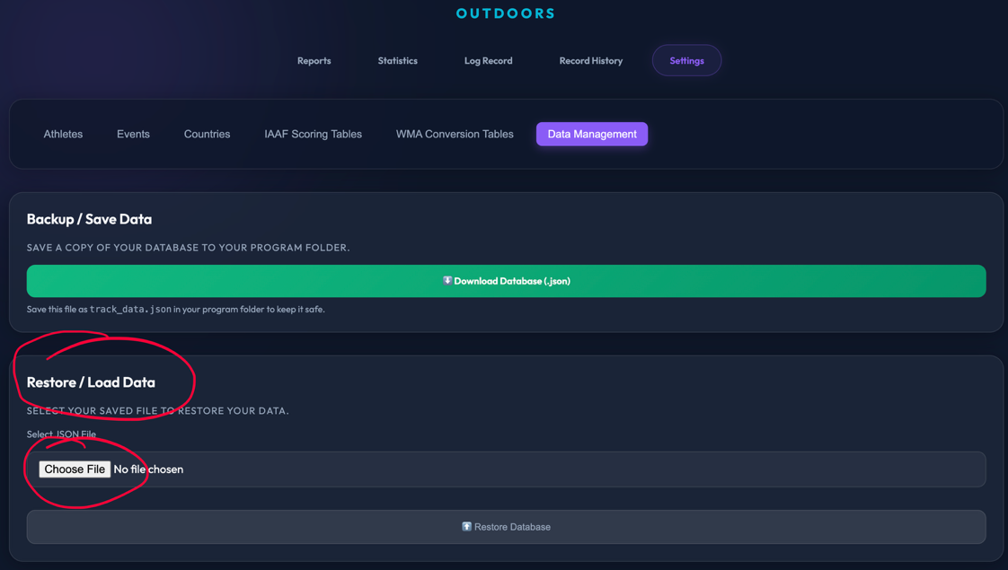

Επέλεξε το αρχείο (Choose file) μέσα απο το folder που αποσυμπίεσες με το όνομα records_2025_data και πατησε open η ok

Είσαι έτοιμος

